České děti se pomocí Hravého finančníka učí šetrnému nakládání s penězi
Celkem 1 200 dětí z 50 škol a dětských domovů se díky projektu ING Bank Hravý finančník seznámilo se základy finanční gramotnosti. Projekt, který má děti naučit správnému zacházení s penězi, běží díky dobrovolníkům z řad zaměstnanců banky již téměř tři roky.
Finanční gramotnost rozhodně není něco, s čím by se člověk narodil. Jde o naučené kompetence, které následně uplatňujeme v každodenních jednáních a které z nás dělají zodpovědné účastníky na finančním trhu. Finančně gramotný občan se orientuje v problematice vlastních financí a je schopen odpovědně spravovat rodinný rozpočet. Z průzkumu, který provedlo Ministerstvo financí v roce 2015, však vyplývá, že rozpočet si nesestavuje 57 % českých domácností. Celkem 64 % osob pak vykazuje nízkou nebo spíše nízkou ekonomickou zodpovědnost. Zajímavé také je, že přehled o osobních financích i financích domácnosti mají především lidé ve věku od 45 let výše. Přitom se spravováním vlastních financí mají zkušenost už dospívající jedinci. Existuje tedy způsob, jak u Čechů finanční gramotnost podpořit?

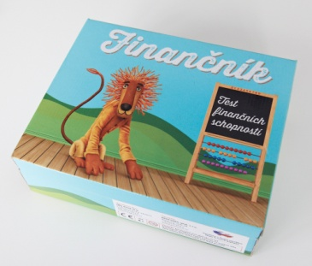
Porozumět reálné hodnotě peněz a uvědomovat si, že vše kolem něco stojí, jsou schopné i malé děti. S finančním vzděláním proto není třeba čekat do pozdějšího věku. První lekce ze světa financí mohou bez problému dostávat žáci na prvním stupni základní školy. Za dětmi v českých školách i dětských domovech se již třetím rokem vydávají dobrovolníci z řad zaměstnanců ING Bank, kteří základní finanční vědomosti předávají prostřednictvím kvízové hry Hravý finančník. Za tuto dobu zvládla banka předat znalosti dětem v 50 školách a dětských domovech a potkat se s bezmála 1 200 žáky. „S naší kvízovou hrou Finančník děti zažijí během dvou vyučovacích hodin spoustu zábavy a přitom navíc vstřebají finanční ponaučení. Do projektu se na dobrovolnické bázi zapojují naši zaměstnanci a já jsem ráda, že se jejich řady rozrůstají, stejně jako jejich zaujetí pro návštěvy škol a práci s dětmi a s Finančníkem,“ upřesňuje Jindra Machačová, předsedkyně ING Bank fondu Nadace Terezy Maxové dětem, a následně dodává: „Školy často stojí bezradně před otázkou, jak vyučovat finanční gramotnost. Děti jsou přitom svým otevřeným přístupem schopné a ochotné vstřebávat informace a rady velmi snadno. Pokud vzdělávání pojmete zábavnou formou, máte z poloviny vyhráno.“
Kromě škol navštěvuje Hravý finančník také dětské domovy, kde je důraz na finanční vzdělávání dvojnásobně důležitý. Pro děti s ústavní výchovou je nezbytné umět řešit situace běžného života co nejdříve. Jde o jedince, kteří neměli to štěstí, aby je s realitou seznámili vlastní rodiče, a jsou tak odkázáni na pomoc společnosti. Tvůrci Hravého finančníka si jsou vědomi, jak cenné je budovat finanční gramotnost a podporovat finanční vzdělávání u sociálně znevýhodněných dětí, aby v budoucnu dokázaly odolávat lákavým nabídkám podvodníků a citlivě nakládat se svými úsporami. Po odchodu z dětského domova by se měly umět postavit na vlastní nohy a zajistit nejen sebe, ale i novou rodinu.
Hravý finančník je kvízová hra uschovaná v praktickém kufříku, která je určena pro děti od 8 let. Pro ty nejmenší je upravena do podoby pohádek hraných studenty gymnázia PORG a následné diskuze o ponaučení, které z nich vyplývá. Nejstarší věková kategorie do 14 let volí správné odpovědi prostřednictvím on-line aplikace a sbírá body. Cílem tedy není dětem jen předat soubor informací o financích, ale především je zabavit a rozpoutat debatu. „Každé setkání s Finančníkem začínáme vždy krátkým úvodem do světa financí, vysvětlením základních pojmů a informacemi, které by pro děti mohly být užitečné. Mladší děti pak vzděláváme formou pohádek s tematikou peněz a nakládání s nimi," vysvětluje Jindra Machačová.
Začátkem března se s kvízem seznámily také děti zaměstnanců ING Bank, které v rámci hravého odpoledne poznaly pracovní prostředí svých rodičů a zároveň se zábavnou formou dozvěděly o náplni jejich každodenních aktivit. Děti byly předem rozdělené do odpovídajících věkových kategorií a v přizpůsobených prostorách se jim věnovali samotní zaměstnanci banky. Na mnohých soutěžících bylo znát, že téma financí je u nich doma na denním pořádku a nenechali se zaskočit ani termíny jako úvěr, debet nebo PIN.
Cílem projektu ING Bank není z dětí vychovat budoucí bankéře, ale především je připravit na život, ve kterém se nevyhnou placení účtů, podepisování smluv ani nástrahám půjček. Dětské vědomosti ale rozhodně není na místě podceňovat. Mnohdy svým důvtipem a selským rozumem překvapí samotné finanční experty.
Nejmenší děti se vzdělávají formou pohádek s tematikou peněz a nakládání s nimi. Po zhlédnutí pohádky se účastní debaty.
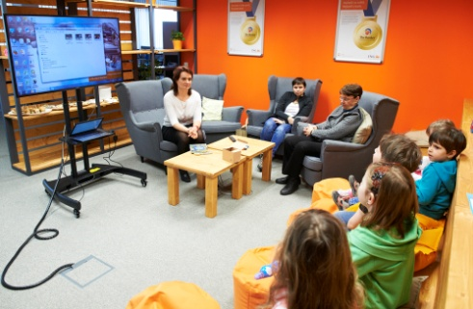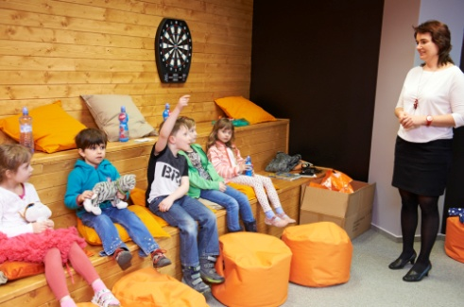
Děti na prvním stupni základní školy pracují s kvízem v praktickém kufříku. Za správně zodpovězené otázky získávají „peníze“ a mohou tak nenucenou formou poznat jejich hodnotu.
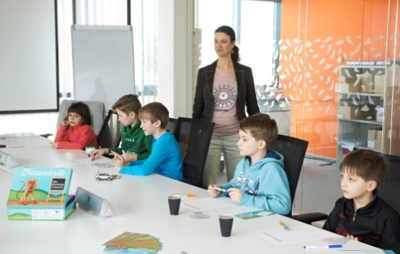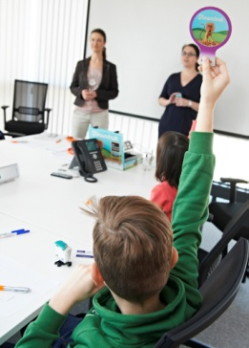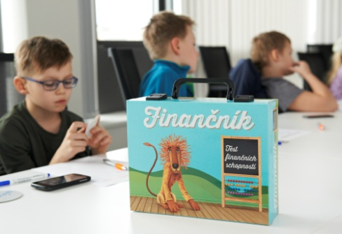
Nejstarší věková kategorie má k dispozici mobilní aplikaci, na které v časovém limitu odpovídá na kvízové otázky. Aplikace ihned vyhodnocuje správné odpovědi a určuje pořadí hráčů.
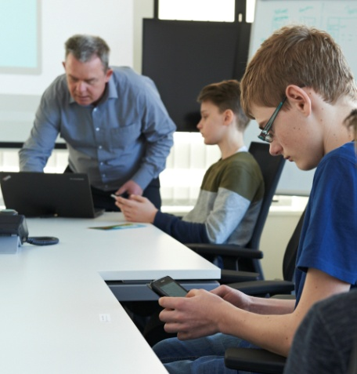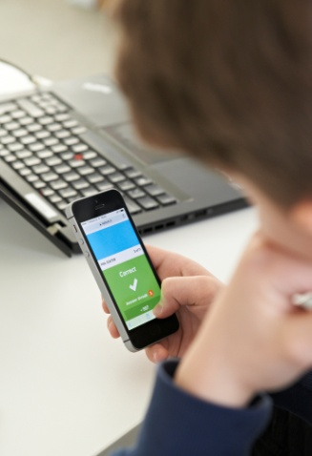

Kontakt
Tereza Schneiderová
Stance Communications
Tel.: +420 224 810 809, +420 724 872 331
e-mail: tereza.schneiderova@stance.cz
www.stance.cz

O ING Bank

Skupina ING
ING je globální finanční instituce holandského původu se silnou evropskou základnou nabízející bankovní služby. Staví na zkušenostech, odborných znalostech a závazku nabízet vynikající služby a uspokojovat tak potřeby široké klientské základny zahrnující jednotlivce, rodiny, malé a střední podniky, korporace, instituce i vládní organizace. Cílem je podporovat lidi v tom, aby byli stále o krok napřed, v životě i podnikání.

ING Bank se svými více jak 53 tisíci zaměstnanci nabízí služby pro zákazníky retailového i firemního bankovnictví ve více než 40 zemích světa. Silnou stránkou je dobře známá a silná značka s pozitivním vnímáním klientů v řadě zemí, silná finanční pozice, víceúrovňová distribuční strategie a mezinárodní síť. Udržitelnost a společenská odpovědnost je nedílnou součástí firemní strategie ING Bank, o čemž svědčí první příčka v kategorii Diversified Financials v indexu Dow Jones Sustainability, a dále zařazení do indexu FTS4Good a indexu Euronext Vigeo Europe 120.

ING získala ocenění Globální Banka roku 2016, kterou uděluje časopis Banker ze skupiny Financial Times.

ING Bank v České republice
ING v České republice aktuálně působí výhradně v oblasti bankovnictví a zaměstnává více jak 250 lidí.

Historie ING Bank v České republice sahá až do roku 1992. V průběhu let si zde vybudovala silnou pozici v oblasti korporátního bankovnictví a svou komplexní nabídkou bankovních produktů a služeb v současné době uspokojuje všechny bankovní potřeby významných českých i mezinárodních společností i finančních institucí.

V roce 2001 ING Bank představila svůj první produkt pro fyzické osoby, spořicí účet ING Konto, a založila tak kategorii spořicích účtů na českém trhu. Rok poté rozšířila svoji nabídku o ING Podílové fondy, které nabízejí široké veřejnosti možnost vyššího zhodnocení úspor, a stala se tak specialistou na zhodnocování úspor pro fyzické osoby.

Společenská odpovědnost je klíčovou hodnotou firemní kultury banky; finanční produkty a služby nabízí srozumitelným a transparentním způsobem, aktivně působí v oblasti finančního vzdělávání a dlouhodobě strategicky spolupracuje s Nadací Terezy Maxové dětem, s aktivním zapojením firemních zaměstnanců.

